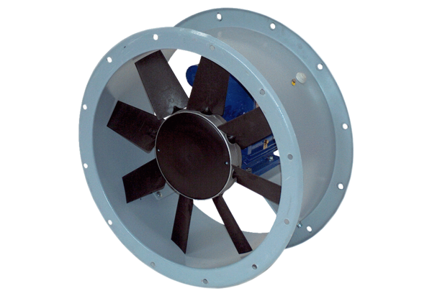Ventilateur hélicoïde pour gaine ronde DAR 100/6 4Unité de conditionnement : 1 pièceGamme: C
Numéro de référence : 0073.0176Fabricant : MAICO

